
LORUS
(JAPAN)

кварцевые часы торговой марки LORUS

МОДЕЛИ СЕРИИ R23 Калибр Z012

Фирма-изготовитель: Seiko Watch Corporation (Сейко вотч корпорэйшн)
Страна-изготовитель: Япония
Адрес изготовителя: 6-2, Gobancho, Chiyoda-ku, Tokyo, 102-0076, Japan

Основное предназначение:
Повседневное использование в целях определения текущего времени в часах, минутах и секундах.
Часы соответствуют требованиям: ГОСТ 23350 п.п. 4.4, 4.15-4.17,4.20, 4.27, 4.29 (для электронных кварцевых часов)
ГОСТ 26272 п.п. 4.4, 4.12, 4.15-4.17,4.20-4.22, 4.24-4.27, 4.33, 4.35 (для электронно-механических кварцевых часов)
Сертификат соответствия: РОСС CN.АИ18.С15193 (для электронных кварцевых часов) и
РОСС CN.АИ18.С15192 (для электронно-механических кварцевых часов)

Правила и условия безопасного и эффективного использования:
Запрещается
- использовать часы в условиях, оказывающих на них разрушающее воздействие (ударные и вибрационные нагрузки и т.п.)
- самостоятельно вскрывать часы и подвергать их ремонту вне гарантийной мастерской
- подвергать часы воздействию предельных температур, пыли, грязи и влаги

Гарантийные обязательства
Гарантийный срок ______ месяцев со дня продажи часов через розничную торговую сеть.

Адрес организации, уполномоченной на принятие претензий и производящей ремонт и техническое обслуживание:
____________________________________________________
____________________________________________________

Дата продажи ______________________________________
Подпись продавца __________________________________
Штамп торгового предприятия и его адрес:

Заполняется продавцом
Рекомендуется
- Избегать воздействия на часы природных факторов, статического электричества, химически агрессивных сред
- Замену источника питания производить только в гарантийной мастерской
- Избегайте небрежного обращения с часами и не допускайте их падения, ударов. Часы, имеющие признаки механических повреждений, ударов, небрежного обращения и транспортировки (вылетело или разбилось стекло, слетели стрелки, отсутствуют заводная головка, кнопки, имеются грубые забоины на корпусе часов и т.д.) гарантийному ремонту не подлежат
- Для чистки часов и ремешка использовать сухую мягкую ткань, либо мягкую ткань, смоченную в водном растворе мягкого нейтрального моющего средства. Запрещается использовать для чистки агрессивные и легко воспламеняющиеся жидкости (бензин, спирт, ацетон и т.п.)
- Не пристегивайте ремешок слишком сильно, между запястьем и ремешком должен проходить мизинец
- Храните часы в сухом месте

Защита от воздействия влаги
Часы способны выдержать статическое давление водяного столба, указанное на крышке или циферблате часов. Однако, следует иметь в виду, что динамическое давление, возникающее при движении часов под водой, превышает статическое давление.
Допустимость контакта с водой
Маркировка корпуса | Брызги, дождь и т.п. | Мытье рук, машины и т.п. | Плавание, ныряние | Подводное плавание
---- | нет | нет | нет | нет
Water resist | да | нет | нет | нет
30m water resist | да | да | нет | нет
50m water resist | да | да | да | нет
100m water resist | да | да | да | да
Во избежание проникновения внутрь часов влаги запрещается пользоваться под водой заводной головкой и кнопками.

В случае проникновения влаги внутрь часов необходимо немедленно провести их профилактику в мастерской.

Гарантийный ремонт производится только при наличии правильно заполненного гарантийного талона с указанием наименования торговой организации, даты продажи, печати и подписи продавца.

Право на обмен часов предоставляется после проведения экспертизы в гарантийной мастерской и обязательного получения заключения эксперта.
В течение гарантийного срока допускается и не является дефектом:
- Износ ремешка, браслета, корпуса часов (полный или частичный), кнопок, головок или покрытия часов в процессе эксплуатации
- Рассогласование часовой и минутной стрелки менее половины минутного деления (при совмещении их в положении 12:00)
Внимание! Гарантия не распространяется на:
- Изделия, имеющие следы нарушения правил эксплуатации:
- Следы ударов и механических повреждений: вмятины, зазубрины, деформация заводной головки часов и т.п.;
- Следы несанкционированного вскрытия вне гарантийного сервис-центра
- Следы воздействия на изделия высоких (более +50ºС) или низких (менее –20ºC) температур;
- Повреждения часов водой, если они маркированы как "Water resistant" и "Water resistant 30m" (не предназначенные для плавания);
- Повреждения, вызванные попаданием на изделие едких химических веществ или растворителей: щелочи, кислоты, ртути и ее паров и т.п.;
- Прочие повреждения, вызванные умышленными или неосторожными действиями покупателя или нарушением правил эксплуатации, указанных в настоящем паспорте;

С Правилами эксплуатации ознакомлен.
С Гарантийными условиями ознакомлен и согласен.

Подпись покупателя

ИНСТРУКЦИЯ ПО ЭКСПЛУАТАЦИИ

Калибр Z012

ХАРАКТЕРИСТИКИ
- Аналоговая и цифровая индикация времени: часы, минуты, секунды, дата и день недели и месяц.
- Автоматический календарь: Календарь автоматически регулирует дату и месяц с 2000г по 2049
- Индикация времени: Возможно переключение между 12- и 24-часовой индикацией времени.
- Секундомер: 24-часовой секундомер с точностью индикации 1/100 секунды. Может фиксировать результат на отдельных этапах без остановки непрерывного отсчета времени.
- Анимация на дисплее; анимация возможна в 12 и в 24-часовом форматах и может отображаться в режиме быстрой или медленной смены точек.
- Второй часовой пояс
- Таймер обратного отсчета времени
- Ежедневный и ежечасный звуковой сигнал: можно установить ежедневный будильник и единичный звуковой сигнал каждый час.
- Подсветка: Свет равномерно подсвечивает дисплей в темноте.
РАСПОЛОЖЕНИЕ КНОПОК И ЭЛЕМЕНТОВ ИНДИКАЦИИ
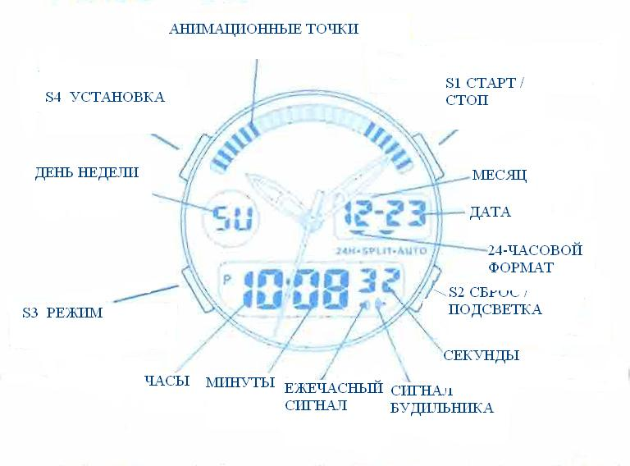

- Анимационные точки на дисплее отображаются в 12 и 24-часовом режимах.
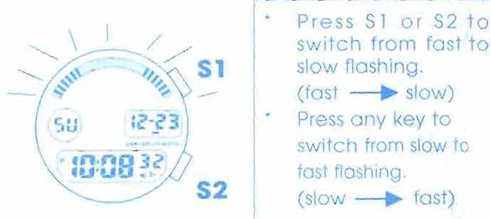

Нажмите кнопку S1 или

S2 для переключения

анимации с быстрой на

медленную

УСТАНОВКА ВРЕМЕНИ (АНАЛОГОВОЕ)
1.Вытяните головку на 1 щелчок, секундная стрелка остановится
2.Установите правильное время, вращая головку.
3.Верните головку обратно в исходное положение
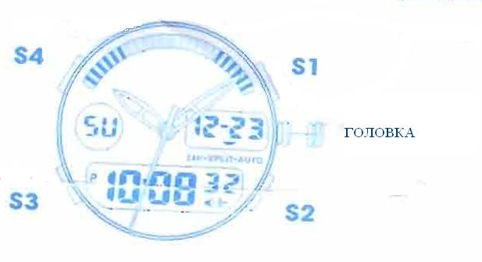
*Аналоговая и цифровая индикация может быть установлена отдельно.

КАК УСТАНОВИТЬ ЦИФРОВУЮ ИНДИКАЦИЮ ВРЕМЯ / КАЛЕНДАРЬ
- Нажмите кнопку S3 для нормальной цифровой индикации времени.
- Нажмите кнопку S4 для начала процесса установки.
Индикация секунд начнет мигать
- Нажимайте кнопку S1 для установки нужного значения секунд.
- Нажимайте кнопку S3 что бы переместиться на установку часов.
*что бы установить последовательно часы, минуты, дату нажимайте кнопку S3 (изменяемая цифра мигает) затем кнопкой S1 устанавливайте нужное значение
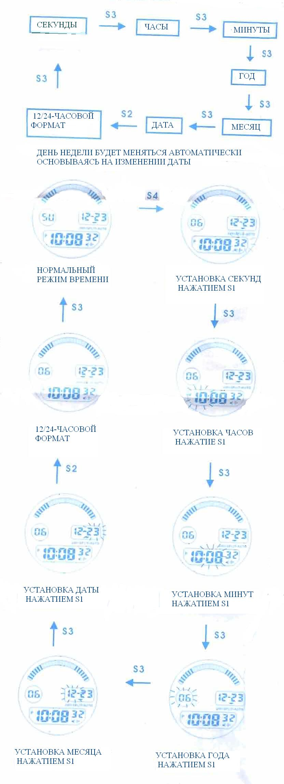

УСТАНОВКА 12/24 ЧАСОВОГО ФОРМАТА
- Установить 12 или 24-часовой формат можно нажатием кнопки S2. Под 12-часовой индикацией на дисплее не появится метка. Под 24-часовой индикацией появится отметка «_».
- *Календарь автоматически устанавливает дату и месяц с 2000 по 2049г
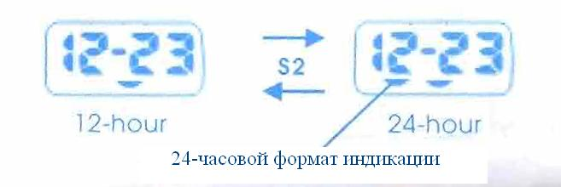

УПРАВЛЕНИЕ РЕЖИМАМИ
- Нажмите кнопку S3 для нормальной цифровой индикации времени.
- Если на дисплее индикация уже в режиме нормального времени пропустите вышеуказанную операцию.
- Нажимайте кнопку S3 в следующем порядке для перехода в режимы управления
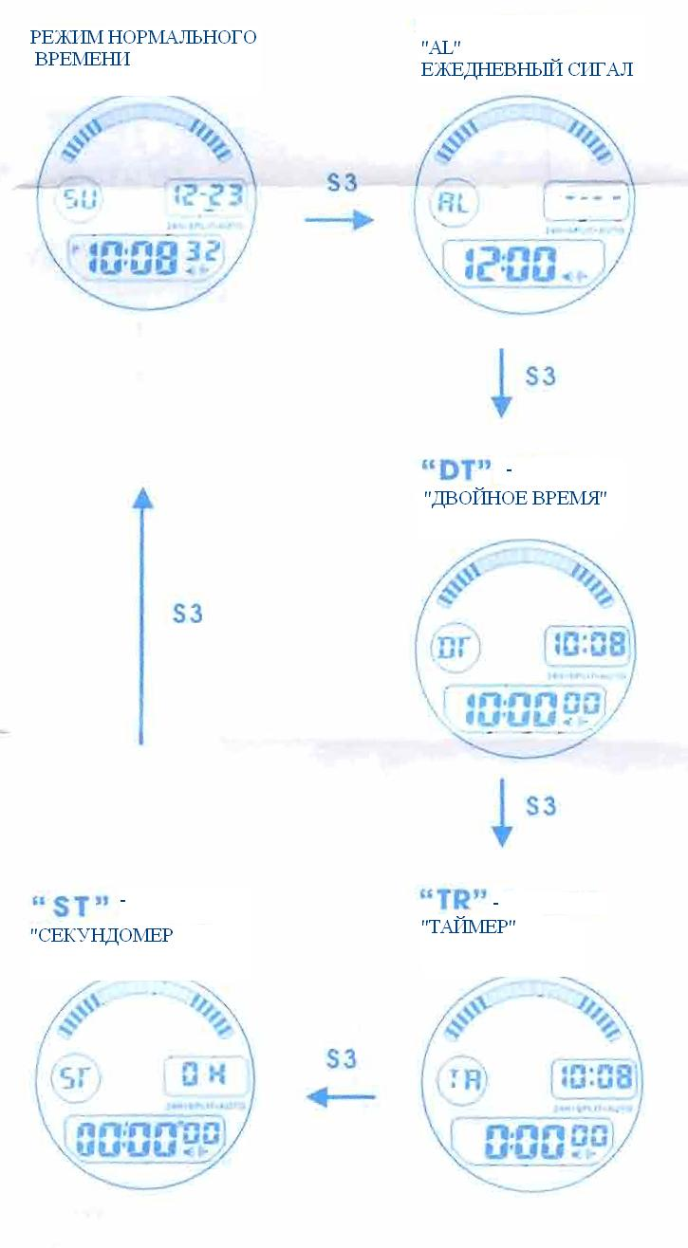

УСТАНОВКА БУДИЛЬНИКА

- В режиме нормального времени нажать кнопку S3 1 раз – вы перейдете в режим установки будильника
- Нажмите кнопку S4 для начала процесса установки
Часы начнут мигать
- Нажимая кнопку S1, установите нужное значение часов
- нажмите кнопку S3 для перехода к установке минут. Минуты начинают мигать. Нажимая кнопку S1, установите нужное значение минут.
*Далее продолжайте в последовательности: сначала нажимайте кнопку S3 затем кнопкой S1устанавливайте нужное значение.5. Нажмите кнопку S4 после завершения процесса установки
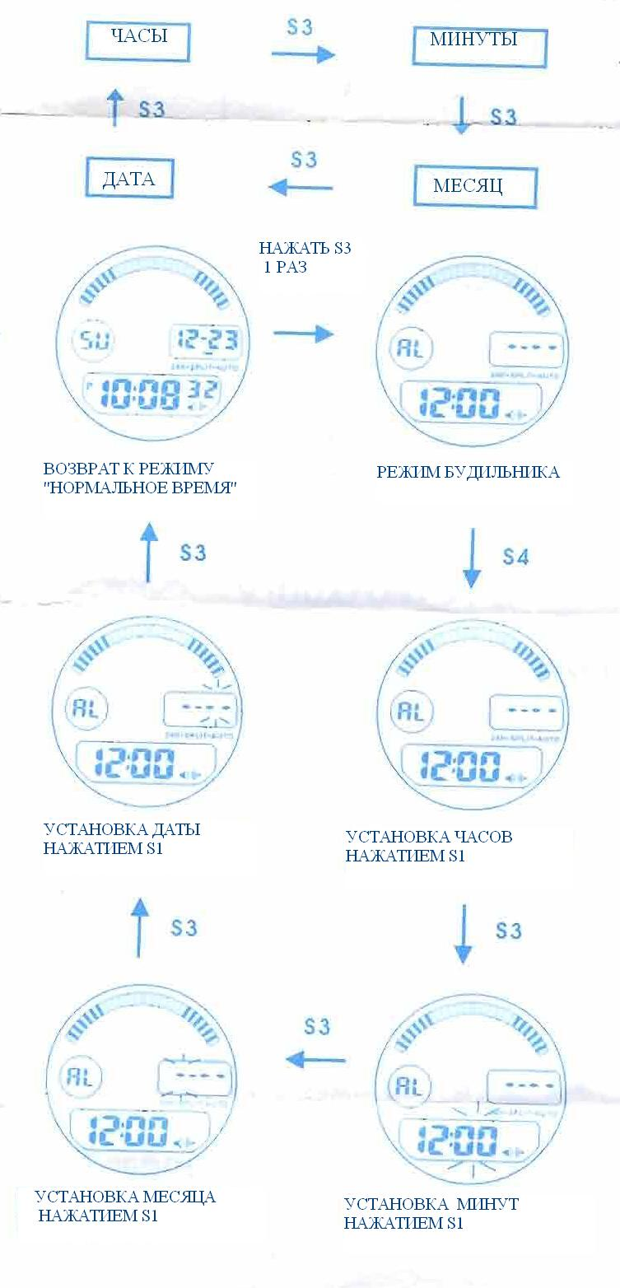

КАК ВКЛЮЧИТЬ И ВЫКЛЮЧИТЬ БУДИЛЬНИК И ЕЖЕЧАСНЫЙ ЗВУКОВОЙ СИГНАЛ.
- Нажатием кнопки S2 будильник и ежечасный сигнал могут быть включены или выключены. Значки будильника и сигнала появятся или исчезнут с дисплея соответственно
- Сигнал может быть установлен только в одном часовом поясе
- Если месяц и дата установлены - сигнал будет единичным
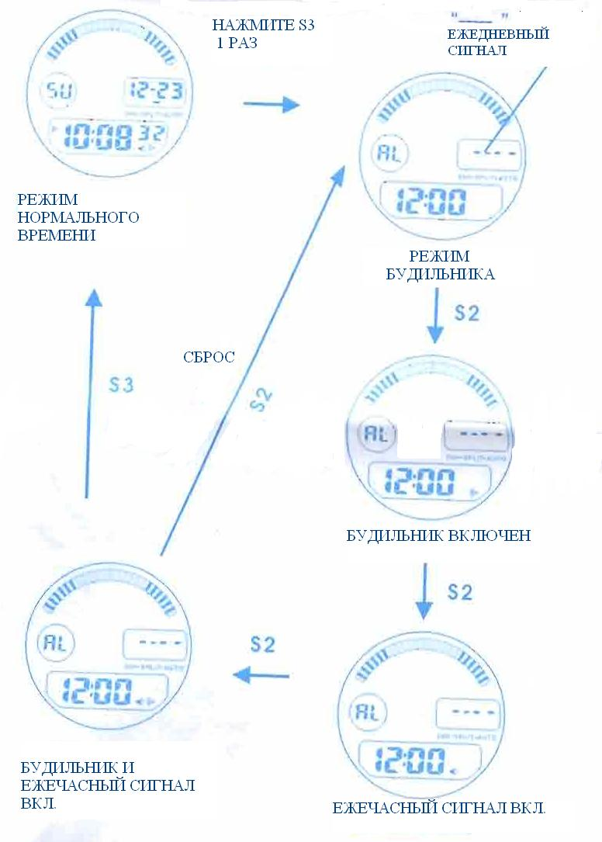

КАК УСТАНОВИТЬ ТАЙМЕР ОБРАТНОГО ОТСЧЕТА
Установка таймера
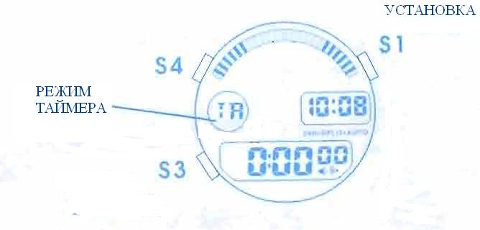

- Находясь в режиме «Нормальное время» - нажмите кнопку S3 три раза – вы перейдете в режим таймера
- Нажмите кнопку S4 для начала процесса установки таймера. ЧАСЫ начнут мигать.
- Нажмите S1 что бы установить нужное значение часов.
- Нажмите S3 что бы перейти к установке МИНУТ
*Далее продолжайте в последовательности: сначала нажимайте кнопку S3 затем кнопкой S1устанавливайте нужное значение.
5. Нажмите S4 после всех установок для завершения процесса установки таймера.

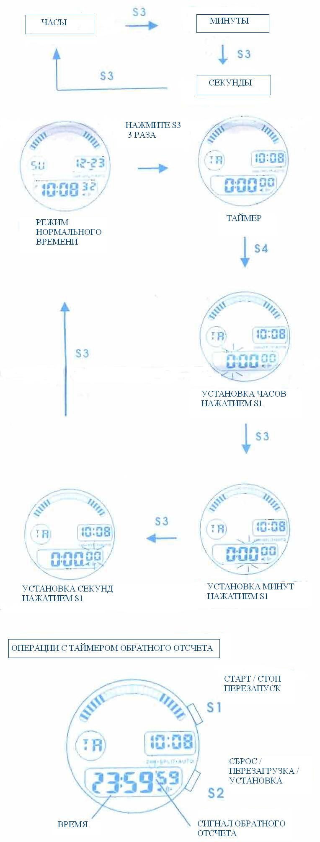

- В режиме таймера нажмите кнопку S1 для начала обратного отсчета. Для остановки нажмите еще раз S1
- Нажмите кнопку S2 что бы вернуться к исходному значению таймера обратного отсчета
- Для выхода из режима таймера и перехода в режим «нормального времени» нажмите S3
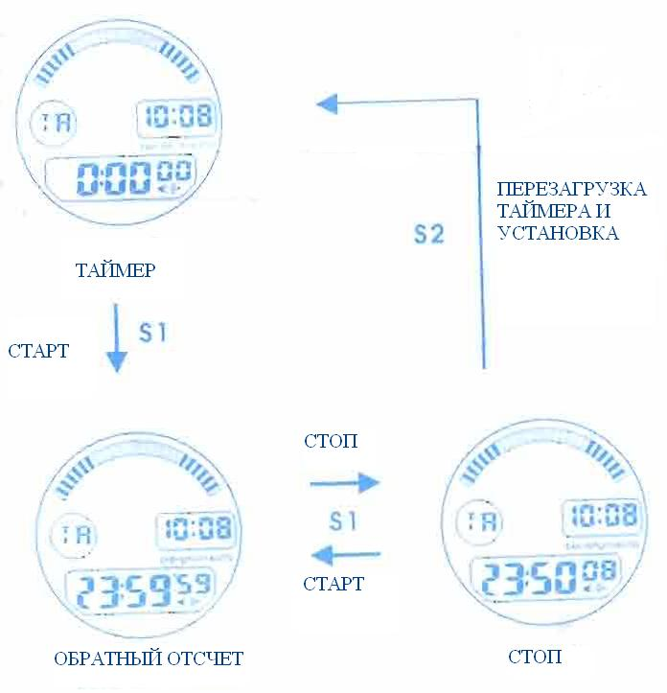

КАК УСТАНОВИТЬ ВТОРОЙ ЧАСОВОЙ ПОЯС
- Находясь в режиме Нормального времени нажмите кнопку S3 два раза – Вы перейдете в режим Второго часового пояса.
- Нажмите S4 для начала процесса установки.
ЧАСЫ начнут мигать
- Нажмите S1 что бы установить нужное значение часов.
- Нажмите S3 что бы перейти к установке МИНУТ
*Далее продолжайте в последовательности: сначала нажимайте кнопку S3 затем кнопкой S1устанавливайте нужное значение.
5. Нажмите S4 после всех установок для завершения процесса установки второго часового пояса.
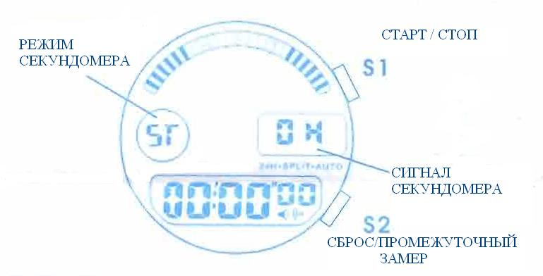

Стандартное измерение
- Нажмите S1 что бы начать или остановить измерения секундомера.
- Нажмите S2 для сброса значений секундомера (обнуление значения)
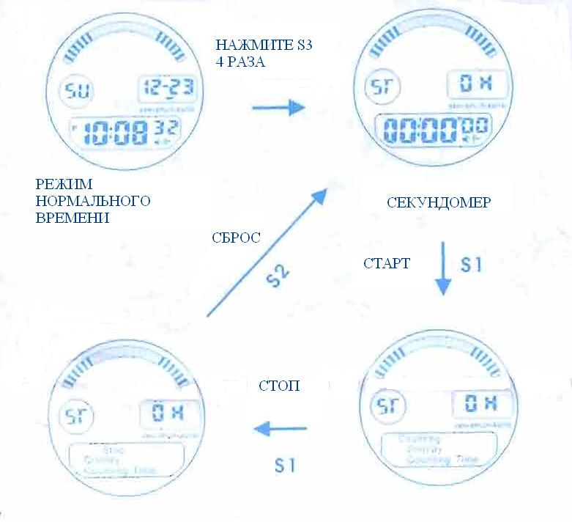

Промежуточные измерения
- Нажмите S1 для начала измерения первого промежутка времени
- Нажмите S2 - секундомер зафиксирует первое промежуточное значение и покажет его на дисплее, отсчет будет продолжаться
- Нажмите S1 для остановки первого измерения.
- Нажмите S2 для демонстрации первого измерения
- Нажмите S1 для начала отсчета второго измерения. Секундомер будет показывать процесс отсчета второго промежутка
*Эта операция может повторяться .
6. Нажмите S2 для завершения промежуточных измерений.
Нажмите S2 снова, что бы сбросить секундомер на 0:00
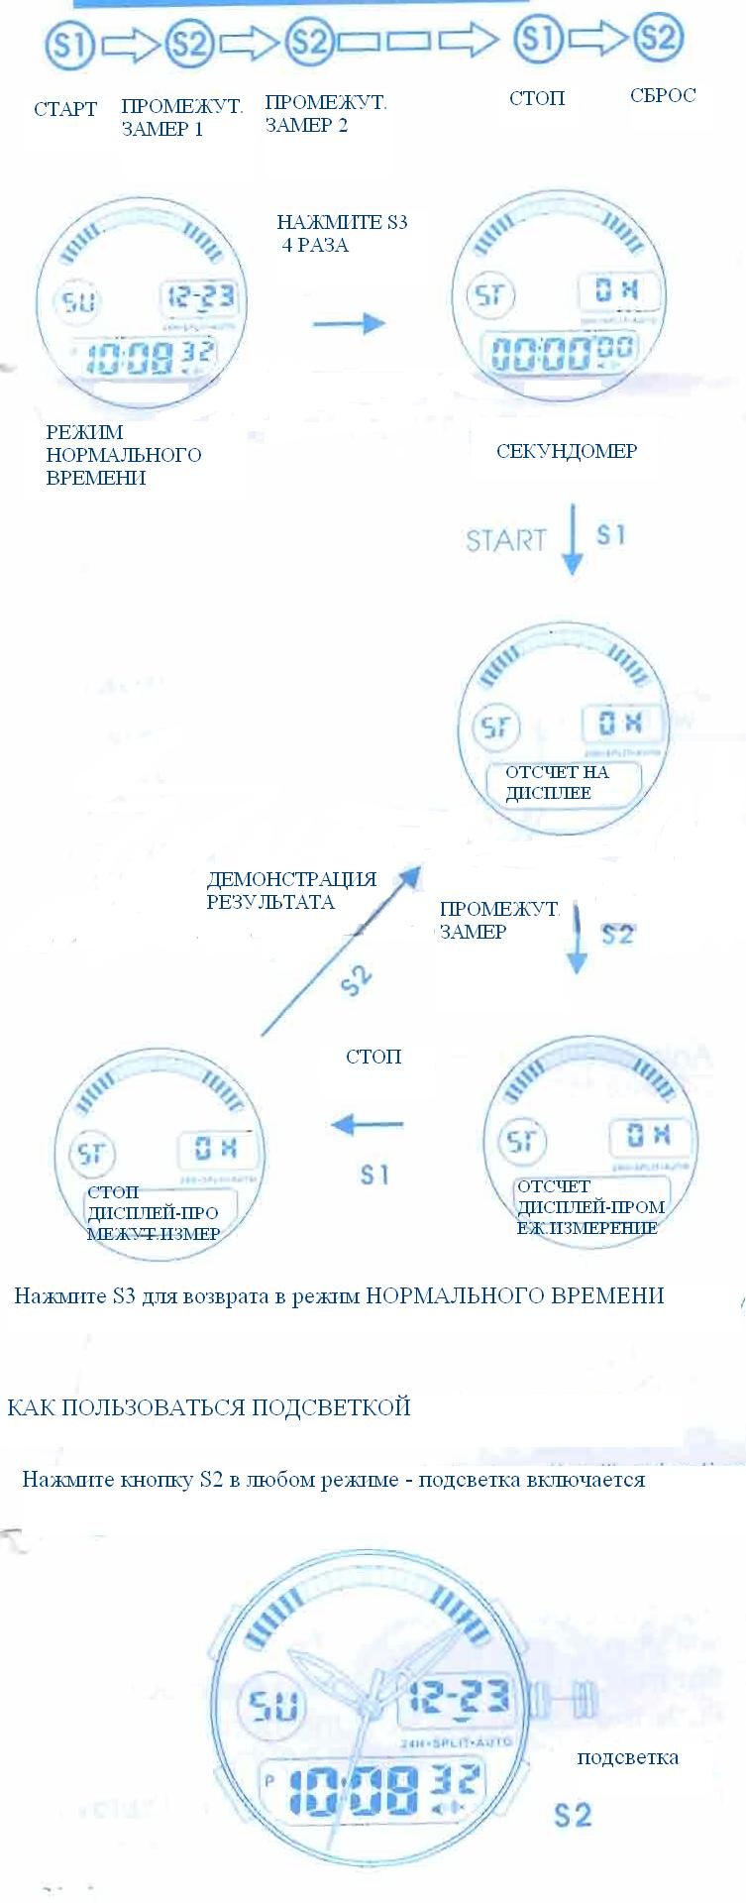

ПРИМЕЧАНИЕ:
- Часы работают от одной батарейки. Когда свет теряет свою яркость, это индикация того, что батарейка истощена. Мы рекомендуем заменить батарейку до того, как часы сами собой остановятся.
- Если подсветка используется постоянно в течение более долгого времени, время работы батарейки может быть меньше указанного периода.

ВНИМАНИЕ !!!

Не вскрывайте и не бросайте в огонь старую батарейку, а также не пытайтесь перезарядить её. Храните её вдали от детей. Если ребёнок проглотил её, немедленно обратитесь к врачу.

Данные часы содержат прецизионные электронные компоненты. Никогда не пытайтесь вскрыть корпус или удалить заднюю крышку.

СЕРВИСНОЕ ОБСЛУЖИВАНИЕ
В случае необходимости проведения ремонтных или сервисных работ, обращайтесь в организации, указанные в данном паспорте.
Защита от воздействия влаги

Если Ваши часы являются водостойкими, это будет указано на циферблате / задней крышке корпуса часов (см. таблицу внизу).

Маркировка на циферблате / задней крышке корпуса | Брызги, дождь | Мытье рук, машины и т.д. | Ныряние | Подводное плавание
Без отметки на корпусе | Нет | Нет | Нет | Нет
Отметка – «водонепроницаемые» | Да | Нет | Нет | Нет
Отметка – «водонепроницаемые» 50 M / 5 BAR | Да | Да | Нет | Нет
Отметка – водонепроницаемые - 100 м / 10 BAR или выше | Да | Да | Да | Нет

- во избежание проникновения внутрь часов влаги запрещается пользоваться заводной головкой и кнопками под водой или когда часы намокли.
- если на часы попала соленая вода, промойте их пресной водой и протрите насухо
- если вы обнаружили воду или конденсат внутри часов, немедленно отдайте часы на проверку и профилактику в мастерскую. Иначе влага может вызвать коррозию электрических частей в корпусе часов.
Внимание:

Ремешок часов не является водостойким, если нет соответствующей маркировки, даже если часы являются водозащищенными.

Аллергические реакции: так как корпус и ремешок / браслет часов непосредственно соприкасается с кожей, очень важно регулярно их чистить. Если этого не делать, то могут пачкаться рукава рубашки, вследствие чего на чувствительной коже может появиться аллергическая сыпь. Если на запястье появилась сыпь, то необходимо прекратить носить часы и проконсультироваться с врачом.

Магнетизм \ статическое электричество: часы не подвержены магнетическому воздействию, вызванному бытовыми электрическими приборами, но необходимо держать их подальше от мест с сильным электрическим и статическим полем.

Температура: часы стабильно работают при температуре от -0 до 50 градусов по Цельсию. Не используйте часы в местах, где превышен данный диапазон температур.

